**Дисграфия** – это частичное расстройство процесса письма, связанное с недостаточной сформированностью высших психических функций, участвующих в реализации и контроле письменной речи.

***Дисграфия*** проявляется стойкими, типичными и повторяющимися ошибками на письме, которые не исчезают самостоятельно, без целенаправленного обучения.

О наличии ***дисграфии*** можно говорить только после того, как ребенок овладевает техникой письма, т. е. не раньше 8–8,5 лет. При ***дисграфии*** дети пишут медленно, их почерк обычно трудно различим. Могут иметь место колебания высоты и наклона букв, соскальзывания со строки, замены прописных букв строчными и наоборот.

Как известно, любую *«болезнь»* *(нарушение)* легче

 предупредить, чем *«лечить»*.

Поэтому ведение профилактической работы по *предупреждению* ошибок чтения и письма у детей 5 – 7 лет необходима.

Профилактика ***дисграфии*** должна проводиться в процессе речевого развития в комплексе с развитием мелкой и общей моторики.

Занятия по профилактике дисграфии можно проводить с раннего возраста, необходимо проводить в дошкольном*(особенно, если выявлены проблемы в речевом развитии)*.

Хороший эффект дают кинезеологические упражнения.

Кинезеология – это наука о развитии умственных способностей и физического здоровья через определённые двигательные упражнения.

Данные упражнения направлены на активизацию различных отделов коры больших полушарий головного мозга, что позволяет формировать способности ребёнка или корректировать проблемы в различных областях психики. Самый благоприятный период их использования – до 10 лет, пока кора больших полушарий не сформировалась окончательно.

**Варианты кинезеологических упражнений.**

**Упражнения для развития**

**межполушарного взаимодействия.**

1. ***«Колечко»*** - как можно быстрее

перебирать пальчики рук, последовательно соединяя в кольцо с большим пальцем, указательный, средний, безымянный и мизинчиковый.

1. ***«Зеркальное рисование»*** - на

чистом листе бумаги, одновременно взяв обеими руками по карандашу, фломастеру, рисовать зеркально - симметричные картинки, буквы, узоры.

1. ***«Ухо - нос»*** - левой рукой

взяться за кончик носа, правой – за противоположенное ухо. Одновременно опустить ухо и нос, хлопнуть в ладоши и поменять положение рук.

Количество повторений от 5-15 раз.

**Игры для профилактики дисграфии**

Игры – раскраски.

-раскрашивание по образцу;

-раскраски наоборот *(нужно раскрасить только фон, а рисунки оставить не закрашенными)*;

-раскраски – половинки

*(с дорисовыванием половинки рисунка)*;

-штриховки – дорисовки, соедини точки *(по цифрам, по символам и т. д.)*.

Игры с буквами

- нахождение букв среди ряда других

в данном тексте найти и зачеркнуть все буквы, например: **А** *(или любую другую)*

- узнавание зеркально изображенных букв и правильная их запись *(различный шрифт)*

Игра с использованием пластилина

- слепить буквы из пластилина, а затем прикрепить их на гладкие дощечки, которые позже можно будет использовать для тактильного исследования. Затем попросить ребенка закрыть глаза и попытаться на ощупь определить, какая это буква.

Игра с использованием счетных палочек или мозаики.

- ребенок выкладывает букву из счетных палочек или мозаики.

Ниткография

- с помощью толстой шерстяной нитки или веревочки можно изобразить букву и поместить на кусочек фланели.

Буквы из проволоки

- научить ребенка делать букву, изгибая тонкую проволоку в разных направлениях. *Буквы из проволоки сразу оживают*: они могут шевелить *«ручками»* и *«ножками»*, кланяться и даже ходить по дорожке.

Занятия на прогулке

- на прогулке можно нарисовать палочкой на земле буквы или слоги, а также выложить их из шишек, камешков.

Нарисованные на земле буквы можно читать, одновременно шагая по ним.

Игра с использованием акварельной краски и воды

- Предложите ребенку кистью нарисовать большие яркие буквы.

Не забывайте так же о цветных мелках, которыми можно рисовать на асфальте.

Также большое удовольствие доставляет детям рисование на запотевшем окне.

Для того, чтобы ребенок лучше запомнил графический образ букв, полезно научить его узнавать буквы тактильным способом. Для этого взрослый указательным пальцем  *«рисует»* букву на руке, щеке или спине ребенка.

**УДАЧИ ВАМ!**

МКДОУ «Детский сад «Им. 1Мая»

КОНСУЛЬТАЦИЯ ДЛЯ РОДИТЕЛЕЙ

# СКОРО В ШКОЛУ. ПРЕДУПРЕЖДЕНИЕ НАРУШЕНИЙ ПИСЬМЕННОЙ РЕЧИ У ДОШКОЛЬНИКОВ.

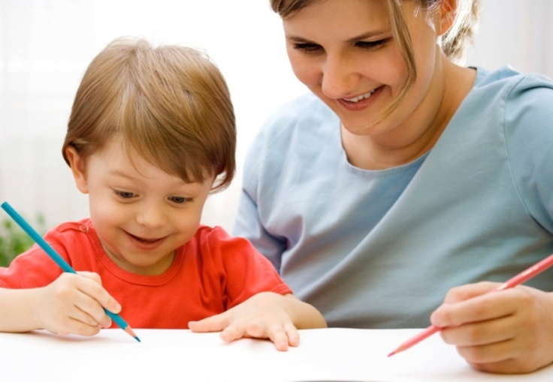

Учитель-логопед: Рассейкина А.А.